江北智能家电产业园项目（一期）
阶段性竣工环境保护验收监测报告表

建设单位：安徽美博智能科技有限公司
编制日期：2021年11月
建设单位法人代表：吴立智
编制单位法人代表：丁祖旺
项 目 负 责 人：余志俊
填 表 人：杨燕

建设单位：安徽美博智能科技有限公司
电 话：13827793752
传 真：/
邮政编码：241000
地 址：江北产业集中区玉带路以东，常州路以西，南港河路以南，万象路以北

编制单位：芜湖民宇环境科技有限公司（盖章）
电话：15955363388
传真：/
邮编：241000
地址：安徽省芜湖市鸠江区城市之光B2地块二期12#楼1011

表一
建设项目名称 | 江北智能家电产业园项目（一期）
建设单位名称 | 安徽美博智能科技有限公司
建设项目性质 | 新建√ 改扩建 技改
建设地点 | 江北产业集中区玉带路以东，常州路以西，南港河路以南，万象路以北
主要产品名称 | 室内机、室外机
设计生产能力 | 室内机250万台/年、室外机250万台/年
实际生产能力 | 室内机125万台/年、室外机125万台/年
建设项目环评时间 | 2020年3月 | 开工建设时间 | 2020年7月
调试时间 | 2021年8月 | 验收现场监测时间 | 2021年10月
环评报告表  审批部门 | 芜湖市生态环境局 | 环评报告表  编制单位 | 安徽禹水华阳环境工程技术有限公司
环保设施设计单位 | / | 环保设施施工单位 | /
投资总概算 | 108000万 | 环保投资总概算 | 177万 | 比例 | 0.16%
实际总概算 | 73000万 | 环保投资 | 89万 | 比例 | 0.12%
验收监测依据 | 1、《中华人民共和国环境保护法》（2015年1月1日施行）；  2、《中华人民共和国水污染防治法》（2018年1月1日施行）；  3、《中华人民共和国大气污染防治法》（2018年修订）；  4、《中华人民共和国环境噪声污染防治法》（2018年12月29日修订）；  5、《中华人民共和国固体废物污染环境防治法》（2020年修订）；  6、《建设项目环境保护管理条例》（2017年10月1日起施行）；  7、《建设项目竣工环境保护验收暂行办法》（2017年11月22日发布实施）；  8、《建设项目竣工环境保护验收技术指南污染影响类》（2018年5月16日发布）；  9、安徽禹水华阳环境工程技术有限公司编制的《江北智能家电产业园项目（一期）项目环境影响报告表》（2020年3月）；  10、《关于安徽美博智能科技有限公司江北智能家电产业园项目（一期）环境影响报告表批复》（芜环评审[2020]135号，芜湖市生态环境局，2020年6月16日）。
验收监测评价  标准、标号、  级别、限值： | 水污染物排放标准  本项目废水主要为员工日常生活污水。  项目产生的生活污水经化粪池处理满足《污水综合排放标准》（GB8978-1996）中的三级标准（氨氮参照执行《污水排入城镇下水道水质标准》（GB/T31962-2015）中B级标准）后，排放至江北污水处理厂处置，尾水排放满足《城镇污水处理厂污染物排放标准》（GB18918-2002）一级标准中A类标准。  表1-1 本项目废水污染物排放标准 单位：mg/L pH为无量纲  2、大气污染物排放标准  本项目大气污染物主要为：脱脂烘干废气、注塑废气、焊接烟尘、破碎粉尘。  项目脱脂烘干废气、注塑废气的有机废气（以非甲烷总烃计）、焊接烟尘参照执行上海市地方标准《大气污染物综合排放标准》（DB31/933-2015）相关标准；  无组织颗粒物、非甲烷总烃在厂界执行上海市地方标准《大气污染物综合排放标准》（DB31/933-2015）表3无组织排放点监控浓度限值；另外非甲烷总烃在厂内设监控点，执行《挥发性有机物无组织排放控制标准》（GB37822-2019）附录A中VOCs无组织特别排放限值要求，具体标准限值见下表。  表1-2 大气污染物有组织排放标准  河北省《工业企业挥发性有机物排放控制标准》  表1-3 无组织废气污染物排放标准  3、噪声排放标准  营运期厂界噪声排放执行《工业企业厂界环境噪声排放标准》（GB12348-2008）中的3类区标准。  表1-4《工业企业厂界环境噪声排放标准》(GB 12348-2008)  4、固体废物  一般固废执行《一般工业固体废物贮存和填埋污染控制标准》（GB18599-2020）；危险固废执行《危险废物贮存污染控制标准》（GB18592-2001）（2013年修正）中的有关规定。
  污染物名称 | CODcr | BOD₅ | SS | NH₃-N | PH
  《污水综合排放标准》（GB8978-1996）表4中的三级标准 | 500 | 300 | 400 | 45 | 6～9
  GB18918-2002一级A标准 | 50 | 10 | 10 | 5 | 6～9
  排放源  编号 | 污染源 | 污染物  名称 | 最高允许排放浓度（mg/m³） | 最高允许排放速率（kg/h） | 标准依据
  DA001、DA002 | 脱脂烘干、注塑 | 非甲烷总烃 | 70 | 3.0 | 上海市地方标准《大气污染物综合排放标准》（DB31/933-2015）
  DA001 | 焊接 | 焊接烟尘 | 20 | 0.8 | 上海市地方标准《大气污染物综合排放标准》（DB31/933-2015）
  行业 | 工艺设施 | 污染物 | 排放标准 |  | 污染物排放监控位置
  行业 | 工艺设施 | 污染物 | 最高允许排放浓度（mg/m³） | 最低去除效率（%） | 污染物排放监控位置
  其他  行业 | 有机废气排放口 | 非甲烷总烃 | 80 | — | 车间或生产设施排气筒
  污染物 | 排放限值 | 监控点/限值含义 | 标准依据
  颗粒物 | 0.5 mg/m³ | 企业边界 | 上海市地方标准《大气污染物综合排放标准》（DB31/933-2015）
  非甲烷  总烃 | 4.0 mg/m³ | 企业边界 | 上海市地方标准《大气污染物综合排放标准》（DB31/933-2015）
  非甲烷  总烃 | 6.0 mg/m³ | 厂房外设置监控点处  1h平均浓度值 | 《挥发性有机物无组织排放控制标准》（GB37822-2019）附录A
  非甲烷  总烃 | 20 mg/m³ | 厂房外设置监控点处  任意一次浓度值 | 《挥发性有机物无组织排放控制标准》（GB37822-2019）附录A
  类 别 | 昼间 | 夜间
  （GB 12348-2008）中3类标准 | 65 | 55

表二
工程建设内容：
1、工程基本情况
安徽美博智能科技有限公司于江北产业集中区玉带路以东，常州路以西，南港河路以南，万象路以北地块建设江北智能家电产业园项目，总占地面积375亩。公司经营范围包括：智能家电技术研发，咨询；空气净化器、数码产品、机器人、仪器仪表、热泵、温湿度控制器、空调、冰箱、压缩机、制冷设备及配件生产、加工、销售、安装、维修；自营和代理各类商品和技术的进出口业务（国家限定公司经营或禁止进出口的商品和技术除外）等。
委托安徽禹水华阳环境工程技术有限公司编制承担该项目的环境影响评价工作，于2020年6月16日取得《关于芜湖市安徽俊林智能设备有限公司江北智能家电产业园项目（一期）项目环境影响报告表批复》（芜环评审[2020]135号）。
项目实际总投资73000万元，其中环保投资89万元，占总投资0.12%。本项目劳动定员1000人，年运营300天，总装车间员工采用单班制，其余车间员工均采用两班制，每班10小时。
2021年10月，安徽美博智能科技有限公司委托安徽天净环绿环境科技有限公司对该公司环境保护“三同时”进行竣工环境保护验收监测。2021年10月29日和2021年10月30日，安徽美博智能科技有限公司调整生产工况至稳定状态，安徽天净环绿环境科技有限公司对本项目生产情况和环境保护设施运行情况进行现场勘察，并进行布点监测。安徽天净环绿环境科技有限公司监测人员同步进行生产工况监察，安徽美博智能科技有限公司验收监测期间生产工况稳定，环保设施正常运行，生产负荷满足验收监测期间工况的要求。芜湖民宇环境科技有限公司在此基础上编制了本项目阶段性竣工环境保护验收监测报告表。
本次项目的主要验收内容为注塑车间、内机总装车间、蒸发器生产车间、冷凝器生产车间、外机总装车间的阶段性验收。
项目现有年产125万台室内机、125万台室外机，具体产品方案见表2-1

表2-1 产品方案
序号 | 名称 | 计划生产规模 | 实际生产规模 | 单位
1 | 室内机 | 250 | 125 | 万台/年
2 | 室外机 | 250 | 125 | 万台/年
2、地理位置及平面布置
本项目位于江北产业集中区玉带路以东，常州路以西，南港河路以南，万象路以北地块，属于工业用地，本项目为江北智能家电产业园项目（一期），符合江北产业集中区的用地规划。项目总占地面积115623.13m²。项目北偏东侧为南港河路，隔路为下坝支渠；东偏南侧为常州路，隔路为农田；南偏西侧为万象路，隔路为农田；西偏北侧为玉带路，隔路为农田。
生产区与办公区分离，物流与人流分离，供电、供水线路简捷，土地利用及投资合理，建筑物平面布局美观、大方，突出与环境协调。厂区内功能分区明确，厂区平面布置情况合理，能满足生产、卫生、安全等需求。详见附图3。
3、项目建设情况
项目新建主体、公用、环保工程详见表2-2。
表2-2 建设项目组成一览表
工程类别 | 单项工程 | 环评建设内容及规模 |  | 实际建设内容及规模 | 备注
主体工程 | 注塑车间 | 位于园区东南角，主要设备包括注塑机、冷却塔、破碎机等，主要用于生产塑料工件，建筑面积约12747.2平方米（砖混结构） |  | 位于园区东南角，主要设备包括注塑机、冷水机、破碎机等，主要用于生产塑料工件，建筑面积约12747.2平方米（砖混结构） | 与环评一致
主体工程 | 喷粉车间 | 位于注塑车间北侧，主要设备包括热水炉、烘干炉、固化炉、粉体喷房等，用于部分冲压工件喷粉，建筑面积约532.8平方米（砖混结构） |  | / | 不在本次验收范围内
主体工程 | 冲压车间 | 位于喷粉车间北侧，主要设备包括气动冲、龙门冲等，用于生产冲压件，建筑面积约11371.12平方米（砖混结构） |  | / | 不在本次验收范围内
主体工程 | 内机总装车间 | 位于注塑车间西侧，主要设备包括室内机整体装配线、双枪双系统冷媒充注系统、智能电气安全综合性能分析仪等，主要用于空调内机的组装，建筑面积约12747.2平方米（砖混结构） |  | 位于注塑车间西侧，主要设备包括室内机整体装配线、双枪双系统冷媒充注系统、智能电气安全综合性能分析仪等，主要用于空调内机的组装，建筑面积约12747.2平方米（砖混结构） | 与环评一致
主体工程 | 蒸发器生产车间 | 位于内机总装车间北侧，主要设备包括四柱双轴四点翅片冲床、立式胀管机、HG烘干焊接一体机等，用于生产蒸发器，建筑面积约3791.7平方米（砖混结构） |  | 位于内机总装车间北侧，主要设备包括四柱双轴四点翅片冲床、立式胀管机、HG烘干焊接一体机等，用于生产蒸发器，建筑面积约3791.7平方米（砖混结构） | 与环评一致
主体工程 | 冷凝器生产车间 | 位于蒸发器生产车间北侧，主要设备包括四柱双轴四点翅片冲床、立式胀管机、HG烘干焊接一体机等，用于生产冷凝器，建筑面积约  3791.7平方米（砖混结构） |  | 位于蒸发器生产车间北侧，主要设备包括四柱双轴四点翅片冲床、立式胀管机、HG烘干焊接一体机等，用于生产冷凝器，建筑面积约  3791.7平方米（砖混结构） | 与环评一致
主体工程 | 外机总装车间 | 位于冷凝器生产车间北侧，主要设备包括108m室外机整体装配线、双枪双系统冷媒充注系统、智能电气安全综合性能分析仪等，主要用于空调外机的组装，建筑面积约30334.4平方米（砖混结构） |  | 位于冷凝器生产车间北侧，主要设备包括108m室外机整体装配线、双枪双系统冷媒充注系统、智能电气安全综合性能分析仪等，主要用于空调外机的组装，建筑面积约30334.4平方米（砖混结构） | 与环评一致
辅助工程 | 办公区 | 位于内机总装车间南侧，供1000名职员办公 |  | 位于内机总装车间南侧，可供1000名职员办公 | 与环评一致
辅助工程 | 倒班宿舍 | 位于园区北侧，供500名职员住宿 |  | 位于园区北侧，供500名职员住宿 | 与环评一致
辅助工程 | 食堂 | 位于园区西北角，供1000名职员就餐 |  | 位于园区西北角，供1000名职员就餐 | 与环评一致
公用工程 | 给水 | 园区供水管网，供水量43212t/a |  | 园区供水管网，供水量31680t/a | 用水量减少
公用工程 | 排水 | 雨污分流，清污分流，排水量342050.4 t/a |  | 雨污分流，清污分流，排水量25200 t/a | 排水量减少
公用工程 | 供电 | 园区电网供电，年用电量2000万kW·h/a |  | 园区电网供电，年用电量1500万kW·h/a | 用电量减少
公用工程 | 天然气 | 市政天然气管网，160万立方米 |  | / | 本次验收车间不使用天然气
储运工程 | 成品仓库 | 位园区西侧，用于存放成品（钢结构） |  | 位园区西侧，用于存放成品（钢结构） | 与环评一致
储运工程 | 原料仓库 | 位于内机总装车间和外机总装车间上层，用于存放原辅材料（砖混结构） |  | 位于内机总装车间和外机总装车间上层，用于存放原辅材料（砖混结构） | 与环评一致
环保工程 | 废气治理 | 食堂油烟 | 油烟净化器 | 油烟净化器 | 与环评一致
环保工程 | 废气治理 | 脱脂烘干废气 | 经2套过滤器+空气冷却器+分子筛转轮+再生加热器设备处理，尾气经1#、2#排气筒排放 | 经1套过滤器+空气冷却器+分子筛转轮+再生加热器设备处理，尾气经1#排气筒排放 | 减少1个排气筒排放
环保工程 | 废气治理 | 注塑废气 | 经2套集气罩+两级活性炭吸附装置处理，尾气经3#排气筒排放 | 经1套集气罩+两级活性炭吸附装置处理，尾气经2#排气筒排放 | 减少一套处理装置
环保工程 | 废气治理 | 固化废气 | 经1套喷淋塔+水气分离器+两级活性炭吸附装置处理，尾气经5#排气筒排放 | / | 不在本次验收范围内
环保工程 | 废气治理 | 天然气燃烧废气 | 经15 m高排气筒（4#）直接排放 | / | 不在本次验收范围内
环保工程 | 废气治理 | 焊接烟尘 | 经移动式烟尘净化机处理，尾气进行无组织排放 | 手动焊烟尘经移动式烟尘净化机处理，尾气进行无组织排放；自动焊烟尘汇同脱脂烘干废气一同处理，经1#排气筒排放 | 自动焊焊接烟尘无组织改为有组织排放
环保工程 | 废气治理 | 破碎粉尘 | 破碎过程产生的大颗粒物在密闭房间自然沉降 | 破碎过程产生的大颗粒物在密闭房间自然沉降 | 与环评一致
环保工程 | 废气治理 | 喷粉粉尘 | 经纸筒式设备回收，未回收粉末在房体内自然沉降，作固废处理 | / | 不在本次验收范围内
环保工程 | 废气治理 | 热洁炉废气 | 经1套喷淋塔+水气分离器+布袋除尘+两级活性炭，尾气经15m高排气筒（6#）排放 | / | 不在本次验收范围内
环保工程 | 废水治理 | 冷却塔补充用水 | 循环使用不外排 | 循环使用不外排 | 与环评一致
环保工程 | 废水治理 | 喷淋塔补充用水 | 循环使用不外排 | / | 不在本次验收范围内
环保工程 | 废水治理 | 生产废水 | 经厂区内污水处理站处理 | / | 不在本次验收范围内
环保工程 | 废水治理 | 生活污水 | 经化粪池预处理 | 经化粪池预处理 | 与环评一致
环保工程 | 废水治理 | 餐饮污水 | 经隔油池、化粪池预处理 | 经隔油池、化粪池预处理 | 与环评一致
环保工程 | 噪声治理 | 基础减振、厂房隔声 |  | 基础减振、厂房隔声 | 与环评一致
环保工程 | 固废处理 | 一般固废暂存区 | 占地面积100m² | 占地面积100m² | 与环评一致
环保工程 | 固废处理 | 危废暂存间 | 占地面积75m² | 占地面积75m² | 危废量减少，危废库面积缩小

原辅材料消耗及水平衡：
1、本项目主要原辅材料及能耗情况见下表：
表2-3 项目主要原辅材料消耗及能耗情况一览表
序号 | 名称 | 年用量 | 实际用量 | 单位 | 备注
1 | 压缩机 | 250 | 125 | 万个 | 外购
2 | 铜配管 | 250 | 125 | 万套 | 外购
3 | 铝箔 | 5000 | 2500 | 吨 | 外购
4 | 电脑板 | 300 | 150 | 万套 | 外购
5 | 电机 | 750 | 400 | 万个 | 外购
6 | 冷媒 | 2300 | 1200 | 吨 | 外购
7 | 轴流风扇 | 250 | 125 | 万个 | 外购
8 | 贯流风扇 | 250 | 125 | 万个 | 外购
9 | 轴承 | 250 | 125 | 万个 | 外购
10 | 包装纸箱 | 500 | 250 | 万个 | 外购
11 | 包装泡沫 | 500 | 250 | 万套 | 外购
12 | 电源线 | 250 | 125 | 万条 | 外购
13 | 连接电缆线 | 250 | 125 | 万条 | 外购
14 | 变压器 | 250 | 125 | 万个 | 外购
15 | 四通阀 | 200 | 100 | 万件 | 外购
16 | 接插件 | 250 | 125 | 万套 | 外购
17 | 焊条 | 20 | 10 | 吨 | 外购
18 | 减振块 | 600 | 300 | 万块 | 外购
19 | 阻尼块 | 300 | 150 | 万块 | 外购
20 | 铜管卷材 | 5000 | 2500 | 吨 | 外购
21 | 连接管 | 250 | 125 | 万套 | 外购
22 | 毛细管 | 250 | 125 | 万套 | 外购
23 | 保温材、隔音棉 | 300 | 150 | 万套 | 外购
24 | 钢板材 | 10000 | 5000 | 吨 | 外购
25 | 各类螺钉 | 9000 | 4500 | 万粒 | 外购
26 | ABS | 4000 | 2000 | 吨 | 外购
27 | PS | 300 | 150 | 吨 | 外购
28 | PP | 300 | 150 | 吨 | 外购
29 | 环氧树脂粉末 | 945 | 300 | 吨 | 外购
30 | 脱脂粉 | 200 | 0 | 吨 | 外购
31 | 脱模剂 | 30 | 15 | 吨 | 外购
32 | 陶化剂 | 100 | 0 | 吨 | 外购
33 | 挥发油 | 56 | 28 | 吨 | 外购
34 | 打包带 | 10000 | 5000 | 卷 | 外购
35 | 冲压油 | 5 | 2 | 吨 | 外购
36 | 抗磨液压油 | 4 | 2 | 吨 | 外购
37 | 机油 | 1 | 0.6 | 吨 | 外购
38 | 氮气（液态） | 1000 | 500 | 罐 | 外购
39 | 氧气（液态） | 2000 | 1000 | 罐 | 外购
40 | 天然气 | 160 | 0 | 万立方米 | 外购
41 | 氦气 | 50 | 25 | 罐 | 外购
42 | 助焊剂 | 20 | 10 | 吨 | 外购
43 | 抹布手套 | 0.5 | 0.5 | 万件 | 外购
44 | 小弯头 | 250 | 125 | 万件 | 外购
45 | 室内机空调器 | 300 | 150 | 万件 | 外购
46 | 室外机空调器 | 300 | 150 | 万件 | 外购
主要原辅材料理化性质：
冷媒：本项所用冷媒为R32和R410，R32，化学名为二氟甲烷，分子式CH2F2，为不爆炸、无毒、可燃，但仍然是安全的制冷剂，R32的节能、绿色、不伤害臭氧层也成为了现代冷媒的新星之一。
挥发油：本项目所用挥发油购于杭州玖琳润滑油有限公司，主要成分为正构烷烃、异构烷烃/环烷烃、单芳香族环烃。
脱模剂：本项目所用脱模剂主要成分为聚二甲基硅氧烷、表面活性剂和水。
PP：是由丙烯聚合而制得的一种热塑性树脂。通常为半透明无色固体，无臭无毒。相对密度0.9g/cm3，是塑料中最轻的一种。它具有优良的耐热性、化学稳定性、加工性、电性能和机械性能。它的熔点是167℃，连续使用温度107-121℃。它与大多数介质（强氧化剂）均不起作用。
PS：无色、无臭、无味而有光泽的透明固体，相对密度1.04-1.09，成型稳定170-250℃，化学稳定性良好，强度一般，适于制作绝缘透明件、装饰件及化学仪器、光学仪器等零件。
ABS：ABS树脂是丙烯腈、1,3-丁二烯、苯乙烯三种单体的接枝共聚物。它的分子式可以写为(C8H8·C4H6·C3H3N)x。ABS树脂是微黄色固体，有一定的韧性密度约为1.05g/cm3，成型收缩率：0.4-0.7%，成型温度：200-240℃，干燥条件：80-90℃，2小时。分解温度>270℃。它抗酸、碱、盐的腐蚀能力比较强，也可在一定程度上耐受有机溶剂溶解。它具有良好尺寸稳定性，突出的耐冲性、耐热性、介电性、耐磨性、表面光泽性好，易涂装和着色等有点，适用于家用电器制品、仪表、电话、汽车工业用塑料制品。
抗磨液压油：采用精致高粘度指数基础油，加入抗磨、抗氧、防锈、金属钝化、抗泡沫、抗乳化等多种添加剂制得，具有良好的抗氧性、防锈性、润滑性、抗磨性。适用于液压设备，外观为淡黄色液体，运动粘度（40℃），46mm2/s，闪点202℃，溶于乙醇、苯、乙醚等多种有机溶剂。
机油：即发动机润滑油，外观为淡黄色液体，加入抗磨、抗氧、防锈、金属钝化、抗泡沫、抗乳化等多种添加剂，具有良好的抗氧化、防锈性、润滑性、抗磨性和较好的空气释放性等。
2、主要设备
表2-4 项目设备清单
序号 | 设备名称 |  | 规格 | 环评数量（台/套） | 实际数量（台/套）
 |  | 一、室外装配线部分
1 | 108m室外机整体装配线 |  | 深圳伟创 | 6 | 3
2 | 数控换热器折弯机 |  | 长沙弘科 | 12 | 6
3 | 真空检测环形线 |  | 深圳伟创 | 6 | 3
4 | 莱宝真空泵 |  | 莱宝D30T | 162 | 81
5 | 双枪双系统冷媒充注系统 |  | 美德瑞MDR6000 | 6 | 3
6 | 卤素检漏仪 |  | 美德瑞HLD6000 | 16 | 8
7 | 环形恒温恒湿商检房运行检测线 |  | 深圳伟创 | 6 | 3
8 | 智能电气安全综合性能分析仪 |  | 艾洛AN1640H | 6 | 3
9 | 自动封箱打钉机 |  | 天键TJ-FJ-3CW | 6 | 3
10 | 全自动打包机 |  | 长沙弘科 | 12 | 6
11 | 码垛机器人 |  | 深圳伟创 | 6 | 3
12 | 冷媒储罐 |  | 50T | 2 | 3
13 | 液氧储罐 |  | 50立方 | 1 | 1
14 | 液氮储罐 |  | 50立方 | 1 | 1
15 | 测试实验室 |  | 3匹焓差 | 2 | 1
16 | 测试实验室 |  | 5匹焓差 | 1 | 1
17 | 3t提升机 |  |  | 11 | 11
 |  | 二、室内装配线部分
18 | 室内机整体装配线 |  | 90m、深圳伟创 | 3 | 3
19 | 室内机整体装配线 |  | 106m、深圳伟创 | 1 | 1
20 | 室内机整体装配线 |  | 107m、深圳伟创 | 1 | 1
21 | 带电链板检测同步线 |  | 11m、深圳伟创 | 5 | 2
22 | 智能电气安全综合性能分析仪 |  | 艾洛AN1640H | 5 | 2
23 | 直线段真空检测线 |  | 深圳伟创 | 1 | 1
24 | 莱宝真空泵 |  | 莱宝D30T | 18 | 9
25 | 双枪双系统冷媒充注系统 |  | 美德瑞MDR6000 | 1 | 1
26 | 卤素捡漏仪 |  | 美德瑞HLD6000 | 2 | 1
27 | 站台恒温恒湿商检运行检测线 |  | 16工位 | 1 | 1
28 | 自动封箱打钉机 |  | 天键TJ-FJ-3C | 4 | 2
29 | 自动封箱打钉机 |  | 天键TJ-FJ-3CW | 1 | 1
30 | 全自动打包机 |  | 长沙弘科 | 10 | 5
31 | 码垛机器人 |  | 深圳伟创 | 5 | 2
32 | 风冷式空压机 |  | 2000L | 12 | 6
33 | 电动叉车 |  |  | 50 | 8
34 | 3t提升机 |  |  | 10 | 5
 |  | 三、两器生产部分
35 | 四柱双轴四点翅片冲床 |  | GC125H/GC125S | 12 | 4
36 | 立式胀管机 |  | YZL1200 | 8 | 2
37 | 高速伺服长U弯管机 |  |  | 6 | 2
38 | HG烘干焊接一体机 |  | HG系列组合 | 4 | 2
39 | 真空箱式氦检漏装置 |  | OZK-3063+OCK-203 | 1 | 1
40 | 真空箱式氦检漏装置 |  | OZK-3043+OCK-203 | 2 | 2
41 | 装配皮带线 |  | 9000*650*650mm | 3 | 3
42 | 焊接链板同步线 |  | 14000*400*450mm | 3 | 3
 |  | 四、冲压生产部分
43 | 250T连续模具 |  |  | 3 | 0
44 | 气动冲 |  | JH25-256 | 8 | 0
45 | 气动冲 |  | JH21-200 | 4 | 0
46 | 气动冲 |  | JH25-160 | 8 | 0
47 | 龙门冲 |  | JH25-400 | 4 | 0
48 | 桥式吊车10T |  |  | 3（2用1预留） | 0
49 | 桥式吊车5T |  |  | 1 | 0
 |  | 五、粉末喷涂部分
50 | 静电粉末喷涂设备 |  | 振源昌ZYC | 2（一用一备） | 0
51 | 粉体喷房 |  | 16m×6m×4.5m | 2（一用一备） | 0
52 | 热水炉 |  |  | 1 | 0
53 | 烘干炉 |  |  | 1 | 0
54 | 烘道 |  | 47m×2.4m×3.35m | 1 | 0
55 | 固化炉 |  |  | 1 | 0
56 | 固化房 |  | 67m×2.4m×3.35m | 1 | 0
57 | 输送装置 |  | 链条长度580m，速率10m/min | 1 | 0
58 | 热水洗槽 |  | 3m×1.2m×1.35m | 1 | 0
59 | 预脱脂槽 |  | 3m×2.25m×1.35m | 1 | 0
60 | 主脱脂槽 |  | 3m×2.25m×1.35m | 2 | 0
61 | 水洗槽 |  | 3m×1.2m×1.35m | 1 | 0
62 | 水洗槽 |  | 3m×1.85m×1.35m | 1 | 0
63 | 陶化槽 |  | 3m×1.85m×1.35m | 2 | 0
64 | 水洗槽 |  | 3m×1.2m×1.35m | 1 | 0
65 | 水洗槽 |  | 2m×2m×1.35m | 1 | 0
66 | 热洁炉 |  |  | 1 | 0
 |  | 六、注塑生产部分
67 | 高端伺服注塑机 |  | 泰瑞2200T | 3 | 塑料注塑成型机D800 |  | 5
68 | 高端伺服注塑机 |  | 泰瑞1700T | 3 | 塑料注塑成型机D650 |  | 5
69 | 高端伺服注塑机 |  | 泰瑞1500T | 3 | 塑料注塑成型机D400 |  | 2
70 | 高端伺服注塑机 |  | 泰瑞1200T | 3 | 塑料注塑成型机D250 |  | 2
71 | 高端伺服注塑机 |  | 泰瑞800T | 7 | 塑料注塑成型机1288-XX |  | 1
72 | 高端伺服注塑机 |  | 泰瑞650T | 7 | 塑料注塑成型机BU1200 |  | 1
73 | 高端伺服注塑机 |  | 朗格1100T | 8 | 塑料注塑成型机BU1500 |  | 1
74 | 高端伺服注塑机 |  | 朗格500T | 5 | /
75 | 高端伺服注塑机 |  | 朗格400T | 8
76 | 高端伺服注塑机 |  | 朗格320T | 4
77 | 高端伺服注塑机 |  | 朗格280T | 2
78 | 高端伺服注塑机 |  | 朗格250T | 4
79 | 高端伺服注塑机 |  | 朗格150T | 7
80 | 集中供料系统 |  |  | 1 | 料斗（小） | 7
 |  |  |  |  | 料斗（大） | 3
 |  |  |  |  | 吸料机AL900G | 4
 |  |  |  |  | 吸料机NKV900G | 8
81 | 自动取件机械臂系统 |  |  | 29 | 29
82 | 冷却塔 |  |  | 15 | 5p风冷冷水机 |  | 1
 |  |  |  |  | 10P冷水机 |  | 5
83 | 破碎机 |  |  | 2 | 1
84 | 桥式吊车10T |  |  | 1 | 1
85 | 桥式吊车5T |  |  | 2 | 2
86 | 桥式吊车16T |  |  | 2 | 1
 |  | 七、公用设施
87 | 干式变压器 |  | 2000KVA SCB11型 | 2 | 2
88 | 干式变压器 |  | 800KVA SCB11型 | 4 | 4
89 | 干式变压器 |  | 630KVA SCB11型 | 4 | 4
90 | 天然气调压站 |  |  | 1 | 0

3、用水及水平衡
本项目用水主要为员工生活用水及冷水机补充用水。
生活用水：本项目劳动定员1000人，其中500人在厂内住宿。根据《安徽省行业用水定额》（DB34/T 679-2014）中的相关内容，办公用水定额为50-70L（人·d），本项目取中间值60L（人·d），在厂区住宿人员用水定额为120-180L（人·d），本项目取中间值150L（人·d）。根据《工业污染物产生和排放系数手册》，生活污水的产生量一般占其用水量的80%。全年生产300天，则本项目生活用水量为105t/d，31500t/a，生活污水产生量为84t/d，25200t/a。
冷水机补充用水：本项目注塑车间共设6个冷水机，单台冷水机循环冷却水池循环水量为5m³，需定期补充新鲜水，补充水量约0.1m³/d，30m³/a。计算得知，本项目冷水机补充用水为0.6t/d，即180t/a。
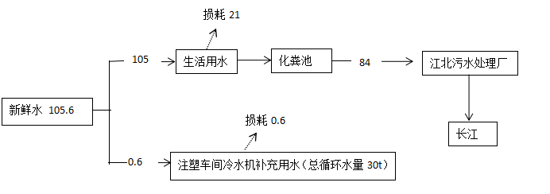
图2-1 水平衡图 单位：t/a

- 项目变动情况
表2-5 变动情况对照表
项目 | 污染影响类建设项目重大变动清单批复要求 | 实际情况 | 是否属于重大变更
性质 | 建设项目开发、使用功能发生变化的 | 建设项目开发、使用功能未发生变化 | 否
规模 | 生产、处置或储存能力增大30%及以上，导致废水或者污染物排放量增加的；位于环境质量不达标区的建设项目生产、处置、或储存能力增大，导致相应污染物排放量增加的，位于达标区的建设项目生产、处置或储存能力增大，导致污染物排放量增加10%及以上的 | 生产、处置或储存能力未增大 | 否
地点 | 重新选址：在原厂址附近调整导致环境防护距离范围变化且新增敏感点的 | 未重新选址，原厂址未调整 | 否
生产工艺 | 新增产品品种或生产工艺、主要原辅料、燃料变化，导致新增排放污染物种类的、建设项目污染物排放量增加、废水第一类污染物排放量增加的、其他污染物排放量增加10%及以上的；物料运输、装卸贮存方式变化的，导致大气污染物无组织排放量增加10%及以上的 | 未新增产品品种或生产工艺，脱脂工序、喷粉及其烘干工序未建设主要原辅料减少 | 否
环境保护措施 | 废气、废水污染防治措施变化；新增废水直接排放口，废水由间接排放改为直接排放，直接排放口位置变化；新增废气主要排放口；噪声、土壤或地下水污染防治措施变化，导致不利环境影响加重的；固废处置方式由委托外单位利用处置改为自行利用处置，固体废物自行处置方式变化；事故废水暂存能力或拦截设施变化，导致环境风险防范能力弱化或降低的 | 优化了废气污染防治措施、废水污染防治措施未变化；未新增废水直接排放口；未新增废气主要排放口；噪声、土壤或地下水污染防治措施未变化；固废处置方式未变化；事故废水暂存能力或拦截设施未变化 | 否

主要工艺流程及产物环节：
工艺流程如下图所示
项目生产工艺分为关键零部件生产、室外机主机装配和室内机主机装配三个部分，关键零部件生产包括两器（蒸发器、冷凝器）制造工序、冲压工序和注塑生产工序。
1、两器制造生产工艺简图：
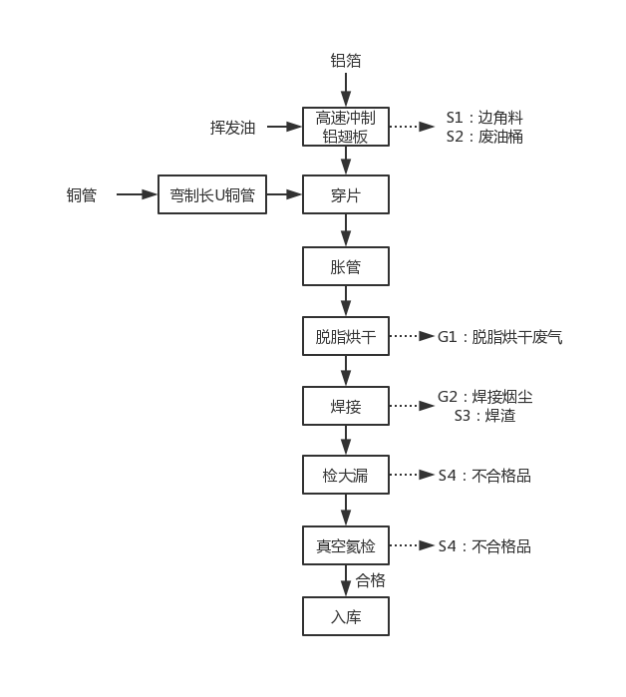
图2-2 两器制造工艺流程及产污节点图
两器制造工艺流程说明简述：
翅片是翅片管式换热器中的基本组成原件，穿在两器铜管上增加制冷系统与外界的换热面积强化换热能力。铝箔具有良好的散热性及加工性，可以使用一些冲床设备对其进行冲制加工，从而使之成为设计所需形状，满足空调冷热流体的热交换。外购的铝箔运至四柱双轴四点翅片冲床上，经冲床施加压力使铝箔变形，从而得到所要求的形状与精度的铝箔翅片。
将铝箔置于四柱双轴四点翅片冲床上，根据图纸要求与设备规格调试翅片片距、片数、翻边直径等参数，然后进行高速冲制铝翅片。项目内所用四柱双轴四点翅片冲床自带油箱，自动将挥发油喷至冲床模具。使用挥发油，避免冲制过程中因铝箔与设备模具之间存在摩擦而使模具由于持续高速运转导致高温从而造成模具烧毁或磨损等问题，起到延长模具使用寿命的作用。
外购铜管卷材送至弯管机上，根据图纸要求将铜管折弯成长U管。将翅片串到长U管上，然后由胀管机对长U管进行胀管，胀管的目的将翅片固定在长U管的相应位置。胀管后送入脱脂烘干炉中，使工件表面的挥发油迅速汽化，从而达到脱脂干燥的目的。本项目脱脂烘干炉使用的能源为电源，工作温度为120℃-160℃左右。工件烘干后与小弯头进行焊接，焊接完成后通入混合气体检大漏，再经真空氦检合格后入库待售。
高速冲制铝翅片工序会产生边角料（S1）、废油桶（S2），脱脂烘干工序会产生脱脂烘干废气（G1），焊接工序会产生焊接烟尘（G2）和焊渣（S3），检大漏工序和真空氦检工序会产生不合格品（S4），以及伴随整个生产工艺产生的生产噪声（N）。
2、冲压工艺简图：
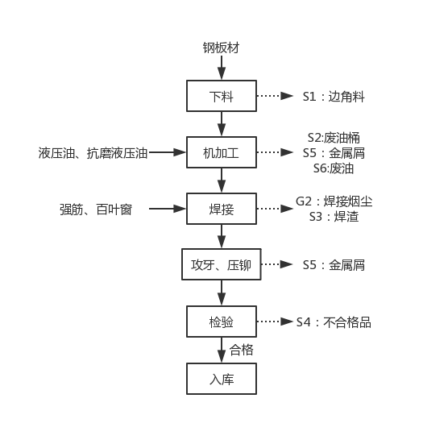
图2-3 冲压工艺流程及产污节点图
冲压工艺流程说明简述：
使用切割机将原料切割成需要的大小，通过油压机和普通冲床进行机加工，随后加上强筋和百叶窗，进行焊接。焊接后进进行攻牙和压铆，最后经人工检验合格后入库暂存。
下料工序会产生边角料（S1），机加工工序会产生金属屑（S5）、废油（S6）、废油桶（S2），焊接工序会产生焊接烟尘（G2）和焊渣（S3），攻牙、压铆工序会产生金属屑（S5），检验工序会产生不合格品（S4），以及伴随整个生产工艺产生的生产噪声（N）。
3、注塑生产工艺简图：
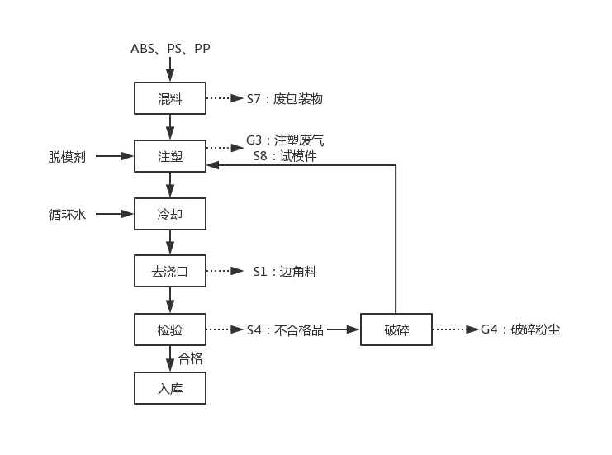
图2-4 注塑工艺流程及产污节点图
注塑工艺流程说明简述：
项目使用的原辅材料均为外购，进厂后可直接使用。将ABS、PS、PP运至集中供料区，通过管道将其吸入烘料筒中。在烘料筒中将原料搅拌均匀，加热至60℃-80℃（能源为电源）。烘料筒内的塑料颗粒在重力作用下滑入注塑机，在注塑机内加热至180℃-200℃（能源为电源）。将脱模剂喷在模具上，确保工件顺利从模具中分离开来。将熔化后的塑料注入模具中成型，经循环冷却水进行降温。冷却后取出工件，人工去除工件边缘的浇口，经检验合格后入库暂存。不合格品送至破碎房内，经破碎机破碎后回用于注塑工序。
混料工序会产生废包装物（S7），注塑工序会产生注塑废气（G3）和试模件（S8），去浇口工序会产生边角料（S1），检验工序会产生不合格品（S4），以及伴随整个生产工艺产生的生产噪声（N）。
4、室外机主机装配生产工艺简图：
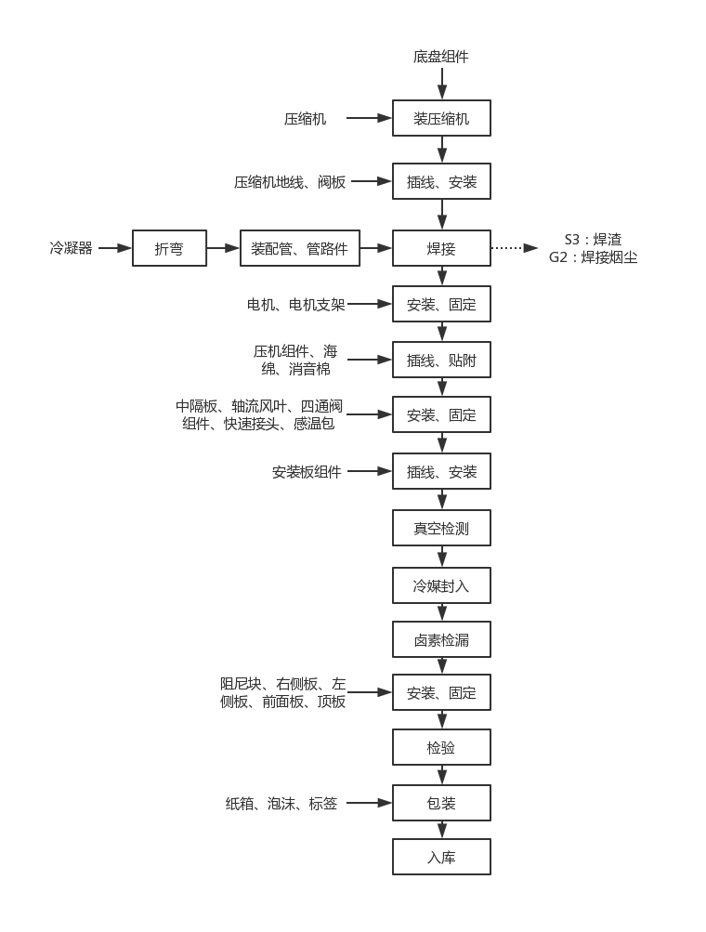
图2-5 室外机主机装配工艺流程图
室外机主机装配工艺流程说明简述：
室外机组装分为：循环、组立，商试，检收和包装3个工程，折弯工序会产生噪声（N），焊接工序会产生焊接烟尘（G2）、焊渣（S3）和噪声（N）。
①循环、组立：配入底座、压缩机以及阀板后，将冷凝器折弯成型后，插入四通换向阀组件、毛细管组件及相关配管铜管进行焊接，依次装入隔音材、电机支架、电机、轴流风叶、挡板、电气盒后转入系统抽真空循环线，进行系统抽真空，真空度达到后注入定量冷媒。再进行系统冷媒泄露检验，后依次装入阻尼块、左右侧板、前面板，顶盖板等部品后，进入商检房进行综合运行测试。
②商试：分别进行暖房测试、始动测试、绝缘耐压测试，冷房测试等测试后投入到检收。
③检收和包装：装入右侧板、顶盖板，进行接地导通测试，贴上铭牌，装入纸箱打包下线。
5、室内机主机装配生产工艺简图：
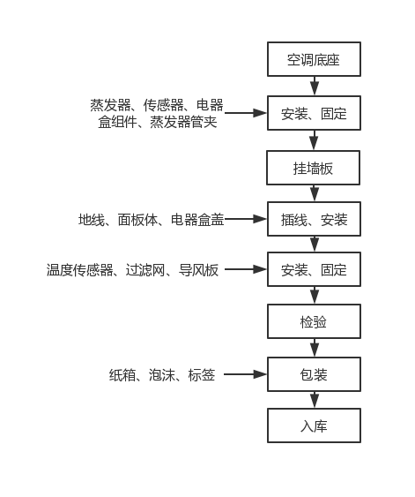
图2-6 室内机主机装配工艺流程图
室内机主机装配工艺流程说明简述：
室内机组装分为：内作，组立、商试，检收和包装4个工程。
①内作：将底盘、面框各个位置贴上隔热保温海绵，风口位置装上垂直风向片、导风板、步进电机、排水管等部品后投入到组立线；
②组立：在底盘上装入电机、贯流风扇、蒸发器总成、面框组件、电气盒总成、面板组件、挂墙板等部品，点检后投入到商试；
③商试：对制品进行商用模拟试验，绝缘耐压试验，接地导通试验、功能运行检测、噪音试验等；
④检收和包装：贴上各种胶带及铭牌，装入纸箱、泡沫等部件等打包下线。

表三
主要污染源、污染物处理和排放：
1、废水
本项目运营期废水主要为职工生活污水。
生活污水经化粪池排入市政管网后进入江北污水处理厂处理，最终排入长江。
表3-1 项目废水污染源情况
废水类别 | 主要污染物 | 处理方法
生活污水 | COD、BOD₅、SS、NH₃-N | 化粪池+市政污水管网

2、废气
本项目生产废气包括脱脂烘干废气、注塑废气、焊接烟尘、破碎粉尘。
（1）脱脂烘干废气
脱脂烘干废气经过滤器+空气冷却器+分子筛转轮+再生加热器设备处理，尾气经1#排气筒排放。
（2）注塑废气
注塑废气经集气罩+两级活性炭吸附装置处理，尾气经3#排气筒排放。
（3）焊接烟尘
手动焊的焊接烟尘经移动式烟尘净化机处理，尾气进行无组织排放；自动焊的焊接烟尘汇同脱脂烘干废气一同处理，经1#排气筒排放。
（4）破碎粉尘
破碎产生的都是大颗粒物，在密闭房间内自然沉降，定期清理不会对环境造成较大影响，对此仅作定性分析。

表3-2 项目废气污染源情况
序号 | 排放源 | 污染物名称 | 治理措施
1 | 脱脂烘干废气 | 非甲烷总烃 | 过滤器+空气冷却器+分子筛转轮+再生加热器设备处理，尾气经1#排气筒排放
2 | 注塑废气 | 非甲烷总烃 | 经集气罩+两级活性炭吸附装置处理，尾气经3#排气筒排放
3 | 焊接烟尘 | 烟尘 | 手动焊烟尘经移动式烟尘净化机处理；自动焊烟尘同脱脂烘干废气处理后，尾气经1#排气筒排放
4 | 破碎粉尘 | 粉尘 | 密闭房间内自然沉降
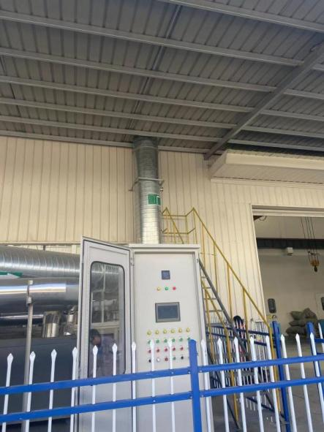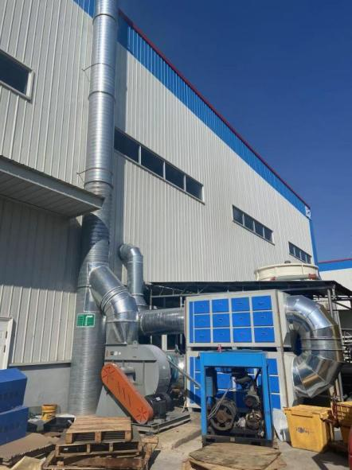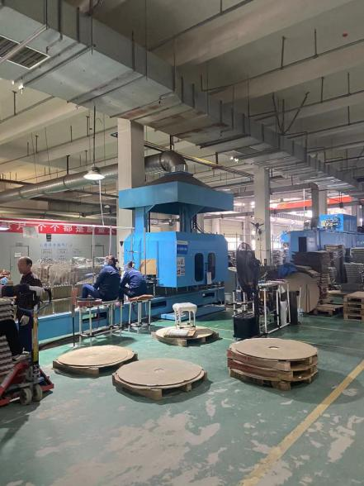
脱脂烘干废气排放筒 注塑废气排放筒 自动焊烟尘处理
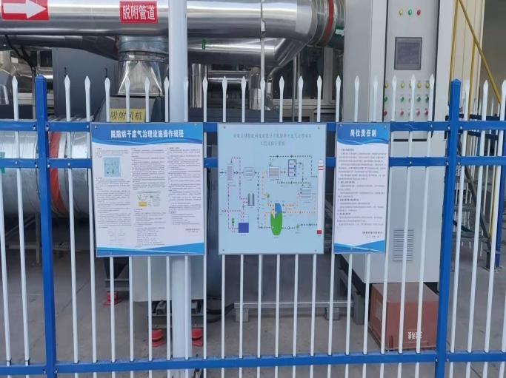
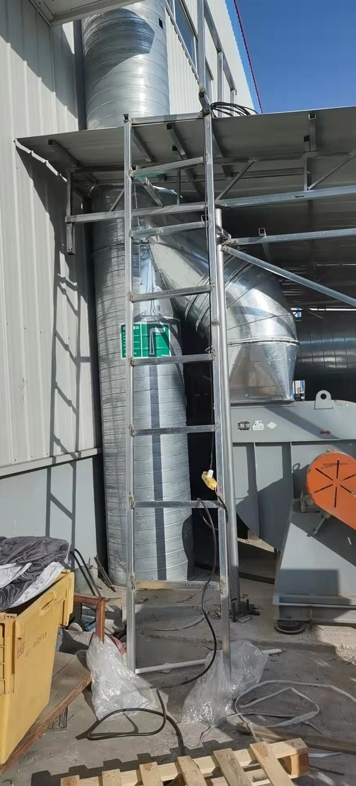

废气处理设施采样平台 废气排放标牌及标识
图3-1废气处理设施
3、噪声
项目噪声主要来自注塑车间和内外机总装车间的设备。根据有关资料和类比调查，这些机械设备的单机噪声在80～95dB(A)之间。企业通过设置隔声、减震等措施降低噪声污染。根据监测结果安徽美博智能科技有限公司厂界东、厂界南、厂界西、厂界北噪声均满足《工业企业厂界环境噪声排放标准》（GB12348-2008）中3类标准。
4、固体废物
本项目厂区产生的固体废物分为一般废物和危险废物两类,一般固废包括边角料、不合格品、焊渣、金属屑、废包装物、试模件、废抹布手套、生活垃圾等；危险固废为废油桶、废油、废挥发油和废活性炭。具体的产排情况见下表。
表3-3 项目固废产排情况汇总表
序号 | 固废名称 | 属性 | 代码 | 形态 | 环评产生量（t/a） | 实际产生量（t/a） | 处理方式 | 排放量（t/a）
1 | 边角料 | 一般固废 | 349-999-54 | 固态 | 27 | 13.5 | 由物资回收部门统一回收 | 0
2 | 不合格品 | 一般固废 | 349-999-09 | 固态 | 56 | 28 | 由物资回收部门统一回收 | 0
3 | 金属屑 | 一般固废 | 349-999-09 | 固态 | 8.7 | 4.35 | 由物资回收部门统一回收 | 0
4 | 废包装物 | 一般固废 | 349-999-07 | 固态 | 1.8 | 0.9 | 由物资回收部门统一回收 | 0
5 | 焊渣 | 一般固废 | 349-999-99 | 固态 | 2.6 | 1.3 | 由物资回收部门统一回收 | 0
6 | 试模件 | 一般固废 | 349-999-54 | 固态 | 10 | 5 | 破碎后回用于注塑工序 | 0
7 | 废油桶 | 危险废物 | 900-218-08 | 固态 | 0.8 | 0.4 | 由资质单位处理 | 0
8 | 废油 | 危险废物 | 900-218-08 | 固态 | 10 | 5 | 由资质单位处理 | 0
9 | 槽渣 | 危险废物 | 900-210-08 | 固态 | 7 | 0 | 由资质单位处理 | 0
10 | 厂内污水处理站污泥 | 危险废物 | 900-210-08 | 固态 | 14 | 0 | 由资质单位处理 | 0
11 | 废活性炭 | 危险废物 | 900-405-06 | 固态 | 31.853 | 16 | 由资质单位处理 | 0
12 | 纸筒式设备回收粉末 | 一般固废 | 349-999-66 | 固态 | 187.02 | 0 | 回用于喷粉工序 | 0
13 | 沉降粉末 | 一般固废 | 349-999-66 | 固态 | 1.98 | 0 | 交由生产厂家处理 | 0
14 | 餐饮垃圾 | 一般固废 | 349-999-39 | 固态 | 90 | 90 | 交由从事城市生活垃圾经营性处置的企业 | 0
15 | 布袋除尘装置回收粉尘 | 一般固废 | 349-999-66 | 固态 | 0.0067 | 0 | 由环卫部门统一处理 | 0
16 | 废抹布手套 | 一般固废 | 349-999-01 | 固态 | 0.5 | 0.3 | 由环卫部门统一处理 | 0
17 | 生活垃圾 | 一般固废 | ∕ | 固态 | 150 | 150 | 由环卫部门统一处理 | 0
表3-4 项目危险废物汇总表
序号 | 固体废物名称 | 危险废物类别 | 危险废物代码 | 产生工序及装置 | 形态 | 主要成分 | 有害成分 | 危险  特性 | 污染防治措施
1 | 废油桶 | HW49 | 900-041-49 | 挥发油使用 | 固体 | 废油 | 废油 | T | 收集后暂存于危废间，定期交由资质单位处置
2 | 废活性炭 | HW49 | 900-041-49 | 废气处理 | 固体 | 活性炭 | 有机废气 | T/In | 收集后暂存于危废间，定期交由资质单位处置
3 | 废挥发油 | HW08 | 900-218-08 | 机器润滑 | 液体 | 挥发油 | 废油 | T | 收集后暂存于危废间，定期交由资质单位处置
5、环保投资
项目总投资为73000万元，其中实际环保投资89万元，环保投资占总投资的比例0.12%，建立了较为完善的污染控制措施，有效的控制了废水、废气、固废和噪声等对环境的污染。
表3-5 建设项目环保投资
序号 | 项目 | 设备 | 环评预估投资额（万元） | 实际环保投资(万元)
1 | 水污染治理 | 雨污管网 | 20 | 20
1 | 水污染治理 | 隔油池 | 2 | 2
1 | 水污染治理 | 化粪池 | 5 | 5
1 | 水污染治理 | 污水处理站 | 45 | 0
2 | 大气治理 | 油烟净化器（1台） | 1 | 1
2 | 大气治理 | 15m高排气筒（6个） | 6 | 2
2 | 大气治理 | 活性炭吸附装置（4套） | 12 | 6
2 | 大气治理 | 喷淋塔+水气分离器（2套） | 4 | 0
2 | 大气治理 | 过滤器+空气冷却器+分子筛转轮+再生加热器设备（2套） | 50 | 30
2 | 大气治理 | 移动式烟尘净化机（8个） | 2 | 2
2 | 大气治理 | 布袋除尘装置（1个） | 2 | 0
2 | 大气治理 | 纸筒式设备（2套） | 5 | 0
3 | 固废治理 | 一般固废存放设施若干 | 1 | 1
3 | 固废治理 | 危废暂存间 | 2 | 2
4 | 噪声治理 | 减震、低噪设备、加强管理 | 20 | 18
合计 |  |  | 177 | 89

表四
建设项目环境影响报告表主要结论及审批部门审批决定：
一、建设项目环评报告书（表）的主要结论
1结论：
1.1项目概况
项目名称：江北智能家电产业园项目（一期）
建设单位：安徽美博智能科技有限公司
项目性质：新建
建设地点：项目位于江北产业集中区（北纬31.45699024，东经118.27501059），项目北偏东侧为南港河路，隔路为下坝支渠；东偏南侧为常州路，隔路为农田；南偏西侧为万象路，隔路为农田；西偏北侧为玉带路，隔路为农田。具体见附图1、2。
占地面积：115623.13m²
投资情况：总投资93000万元，其中环保投资109万元，占总投资0.12%。
建设规模：年产250万台室内机、250万台室外机。
1.2产业政策符合性
根据中华人民共和国国家发展和改革委员会《产业结构调整指导目录（2019年本）》以及《安徽省工业产业结构调整指导目录(2007年版)》，本项目不属于限制类、淘汰类项目，可视为允许类；且本项目所采用的各类生产设备均不属于《部分工业行业淘汰落后生产工艺装备和产品指导目录（2010年本）》所列出的淘汰类的生产设备。因此，本项目符合国家产业政策要求。
1.3规划符合性及选址合理性
本项目位于江北产业集中区玉带路以东，常州路以西，南港河路以南，万象路以北，属于工业用地，本项目为智能家电产业项目，符合江北产业集中区的用地规划。
《关于全面打造水清岸绿产业优美丽长江（芜湖）经济带的实施意见》中提出：“新建项目园区。长江干流及主要支流岸线1公里范围内的在建项目，应当搬迁的，全部依法依规搬入合规园区。长江干流岸线5公里范围内的在建重化工项目，难以整改达标必须搬迁的，全部依法依规搬入合规园区。长江干流岸线15公里范围内，新建工业项目原则上全部进园区，其中化工项目进化工园区或主要产业为化工的开发区”。本项目为通用设备制造业，位于江北产业集中区玉带路以东、常州路以西、南港河路以南、万象路以北，项目所在地距离长江5500m，不属于长江干流及主要支流1公里范围内，符合皖发[2018]21号文件中相关要求。
项目北偏东侧为南港河路，隔路为下坝支渠；东偏南侧为常州路，隔路为农田；南偏西侧为万象路，隔路为农田；西偏北侧为玉带路，隔路为农田，无与本项目有冲突的企业存在。项目在营运过程中排放的污染物皆能达标排放，不会降低项目所在区域环境质量功能级别。
因此，项目选址合理、与区域环境相容。
1.4“三线一单”符合性分析
①与安徽省、芜湖市生态红线区域保护规划的相符性
本项目位于江北产业集中区玉带路以东，常州路以西，南港河路以南，万象路以北，项目评价区域内无生态红线区域，项目用地不在管控区范围内，故符合生态红线要求。
②与环境质量底线相符性
评价区大气环境质量良好，正常生产情况下，项目对评价区环境敏感目标影响较小。项目生活污水经化粪池处理后，经园区污水管网进入江北污水处理厂集中处理，处理达到《城镇污水处理厂污染物排放标准》（GB18918-2002）一级A标准，最终排入长江，本项目废水接管至江北污水处理厂不会改变周边水环境功能。且根据地表水监测结果表明：长江（江北段）的监测因子均满足GB3838-2002《地表水环境质量标准》中Ⅲ类标准，表明地表水环境现状良好，具有一定的环境容量。
③与资源利用上线相符性
项目位于江北产业集中区玉带路以东、常州路以西、南港河路以南、万象路以北，用水来源于市政自来水，当地自来水厂能够满足本项目的新鲜水使用要求，园区电网能够满足本项目需求。因此，本项目用水、用电均在园区供应能力范围内，不突破区域资源利用上线。
④与生态环境准入清单相符性
根据《安徽省江北产业集中区产业发展规划（纲要）》提出江北产业集中区的产业定位是：以皖江城市带承接产业转移的战略部署为总揽，优先发展新兴战略性产业集群、公共服务集群、生产性服务集群、商贸服务集群、科技研发集群。着力打造“构建现代产业体系，打造创新创业基地、新型战略性产业集群的品牌起步区”，重点发展装备制造、电子信息、高新技术、节能环保、新能源、新材料、文化教育和现代服务业，全力打造功能配套完善，先进制造业与现代服务业、集中区与中心镇协调发展的皖江地区承接产业转移的先导区、新兴战略性产业的试验区，成为承接产业的集中地、科学发展的示范区、先行先试的大舞台、皖江区域的增长极、宜业宜居的新城市。
本项目符合《安徽省江北产业集中区产业发展规划（纲要）》要求，且本项目已取得安徽省江北产业集中区管委会产业发展部备案（备案证号：江北产发备[2017]59号，详见附件5）。故本项目满足国家和地方的相关环保政策；不属于安徽省江北产业集中区发展规划中指出的禁止引进的项目，本项目与生态环境准入清单相符合。
1.5营运期环境影响结论
（1）大气环境影响
本项目位于江北产业集中区，厂房内建设项目，主要废气为脱脂烘干废气、注塑废气、焊接烟尘、破碎粉尘。
（1）污染防治措施及可行性分析
①脱脂烘干废气
建设单位脱脂烘干废气经过滤器+空气冷却器+分子筛转轮+再生加热器设备处理，尾气经1#排气筒排放。对有机废气处理效率高，且非甲烷总烃排放满足上海市地方标准《大气污染物综合排放标准》（DB31/933-2015）排放浓度限值。
②注塑废气
注塑废气经集气罩+两级活性炭吸附装置处理，尾气经3#排气筒排放非甲烷总烃排放满足上海市地方标准《大气污染物综合排放标准》（DB31/933-2015）排放浓度限值。
③焊接烟尘
焊接工序中将产生少量的烟尘。建设单位采用移动式烟尘净化机对手动焊焊接烟尘进行处理，尾气进行无组织排放。自动焊焊接烟尘同脱脂废气一同处理。
④破碎粉尘
注塑生产过程中，会产生一定量的试模件，运至密闭的破碎房内进行破碎，然后回用于注塑工序。破碎产生的都是大颗粒物，在密闭房间内自然沉降，定期清理不会对环境造成较大影响，对此仅作定性分析。
本项目卫生防护距离为以外机总装车间为边界向外50m和以注塑车间为边界向外100m的范围。综合考虑，本项目执行以厂界为边界向外100m的环境防护距离。目前，该范围内无学校、医院、集中居民区等环境敏感目标，且今后不得在该环境防护距离内规划和兴建学校、住宅、医院等环境敏感点。
（2）地表水环境影响
冷水机补充用水循环使用不外排，生活污水经化粪池处理；进入江北污水处理厂集中处理，处理达到《城镇污水处理厂污染物排放标准》（GB18918-2002）一级A标准，最终排入长江，对周围水环境影响较小。目前，江北污水处理厂运行良好，且项目周边路网已铺设管网，能接入江北污水处理厂，故具备接管可行性。
（3）声环境影响
本项目噪声源主要是注塑车间和内外机总装车间的设备运行时产生的噪声，单机噪声在80～95dB（A）之间。采取隔声减震降噪措施，经设备降噪、厂房隔声、距离衰减等措施，厂界噪声声环境质量良好，预计项目运营后各厂界噪声均能满足《工业企业厂界环境噪声排放标准》（GB12348-2008）中的3类标准）。
（4）固体废物影响
本项目厂区产生的固体废物分为一般废物和危险废物两类,一般固废包括边角料、不合格品、焊渣、金属屑、废包装物、试模件、生活垃圾等；危险固废为废油桶、废油、废挥发油和废活性炭。
边角料、不合格品、金属屑、废包装物和焊渣，集中收集后由物资回收部门统一回收；废油桶、废油和废活性炭，集中收集后由资质单位统一处理；试模件破碎后回用于注塑工序；废抹布手套，随生活垃圾一起交由环卫部门清运；餐饮垃圾交由从事城市生活垃圾经营性处置的企业集中定点处理。
本项目固体废弃物均得到了合理处置，不会产生二次污染，基本不会对周围环境产生影响。
各危险废物的临时贮存、转移、处置均按《危险废物污染防治技术政策》和GB18597-2001《危险废物贮存污染控制标准》中的要求进行。根据GB18597-2001《危险废物贮存污染控制标准》，总体要求是将项目工程产生的危废装入容器内并且临时贮存设施应按仓库式设计，属危险废物的包装桶袋均须存放于危废暂存间中，不得露天存放。
综上所述，本项目固体废弃物均得到了合理处置，不会对周围环境产生影响。
（5）地下水环境影响
根据项目各功能单元是否可能对地下水造成污染及其风险程度，将项目所在区域划分为重点污染防治区、一般污染防治区和简单污染防治区。重点污染防治区是可能会对地下水造成污染，风险程度较高或污染物浓度较高，需要重点防治或者需要重点保护的区域，一般污染防治区是可能会对地下水造成污染，但危害性或风险程度相对较低的区域，简单污染防治区为不会对地下水造成污染的区域。
2建议：
- 评价要求建设单位严格落实本评价提出的环保措施，严格按照《建设项目环境保护管理条件》要求进行审批和管理，做好建设项目“三同时”管理，确保项目运营过程排放的各污染物都能达标排放。
- 在生产过程中应注意地面的清扫，以免产生“二次污染”。项目营运过程中应确保各类污染防治设施安全正常运行，杜绝事故性非正常排放发生。
- 加强设备的日常维护管理，避免因设备运转不正常时噪声的增高。同时对产噪设备采取减振、消声等措施，确保厂界噪声达标。
- 将环境管理纳入日常生产管理渠道，确保各环保治理设施正常运行，加强环保监测，对各排污点进行例行监测和不定期抽测，发现问题及时处理，接受当地环保部门的检查与指导。
二、审批部门审批意见
表4-1 环评及批复落实情况一览表
序号 | 环境影响评价报告表的批复 | 落实情况
1 | 加强大气污染防治。切实落实省相关大气污染防治行动计划实施方案以及国家和地方政府制定的冬防措施。重大活动保障措施、重污染天气应急措施等各项环境管理要求。各类废气污染物及无组织应经有效治理后外排。外排的颗粒物执行《大气污染物综合排放标准》(CB16297-1996);非甲烷总经执行河北省《工业企业挥发性有机物排放控制标准》(DB13/2322-2016)中和《挥发性有机物无组织排放控制标准》(GB37822-2019)相应排放限值;天然气燃烧废气排放执行《工业炉密大气污染综合治理方案》环大气[2019]56号文中重点区域特别排放限值;食堂餐饮油烟经处理后外排执行《饮食业油烟排放标准(试行)》(GB18483-2001)排气简高度符合要求。禁止使用含氟利昂类物质。设置以厂界为边界向外100m的环境防护距离。 | 已落实。建设单位脱脂烘干废气经过滤器+空气冷却器+分子筛转轮+再生加热器设备处理，尾气经1#排气筒排放。注塑废气经集气罩+两级活性炭吸附装置处理，尾气经2#排气筒排放。采用移动式烟尘净化机对手动焊焊接烟尘进行处理，尾气进行无组织排放。自动焊焊接烟尘同脱脂废气一同处理。注塑废气排气筒出口与脱脂烘干废气排气筒出口的非甲烷总烃、焊接烟尘颗粒物排放浓度满足上海市地方标准《大气污染物综合排放标准》（DB31/933-2015）表1中的大气污染物监控点浓度限值其中非甲烷总经同时满足河北省《工业企业挥发性有机物排放控制标准》(DB13/2322-2016)。无组织颗粒物、非甲烷总烃浓度均满足上海市地方标准《大气污染物综合排放标准》（DB31/933-2015）表3中的大气污染物浓度限值同时满足《大气污染物综合排放标准》(CB16297-1996)。另外非甲烷总烃在厂内设监控点，执行《挥发性有机物无组织排放控制标准》（GB37822-2019）附录A中VOCs无组织特别排放限值要求。区域内无敏感生态目标。
2 | 加强水污防治，落实雨污分流制度，废水经厂内污水处理站处理后，执行《污水综合排放标准》(GB8978-1996)中三级标准，并通过污水管网纳入区城污水处理厂集中处理，废水无法接入污水处理厂期间，不得外排。针对喷粉车间、污水处理站、危废库等区域做好防渗措施。避免污染地下水。 | 已落实。本项目生活污水经化粪池排入市政管网后进入江北污水处理厂处理，最终排入长江。
3 | 加强噪声污染防治。选用低噪设备。并针对性地分别采取隔声、消声、减振措施降低噪声，噪声外排执行《工业企业厂界环境噪声排放标准》(GB12348-2008)中3类标准限值。对周边环境保护目标声环境影响须控制在《声环境质量标准》(GB3096-2008)相应标准值以下。 | 已落实。通过采取厂房隔声、合理布局、基础减震动后，厂界噪声可达到《工业企业厂界环境噪声排放标准》(GB12348-2008)中3类标准要求。
4 | 加强固废污染防治。一般工业固废应分类收集，落实回收利用途径，生活垃圾应统一收集交环卫部门及时清运，以免产生二次污染。经鉴定属危险废物的，建设单位必须委托有相应资质的单位按照国家有关规定妥善处理处置并做好防渗防腐措施。公司内临时贮存设施建设需符合《危险废物贮存污染控制标准》(GB18597-2001)中有关规定。 | 已落实。边角料、不合格品、金属屑、废包装物和焊渣，集中收集后由物资回收部门统一回收；废油桶、废油和废活性炭，集中收集后由资质单位统一处理；试模件破碎后回用于注塑工序；废抹布手套，随生活垃圾一起交由环卫部门清运；餐饮垃圾交由从事城市生活垃圾经营性处置的企业集中定点处理。
5 | 项目实施过程中应按照“达标排放、清洁生产、总量控制”原则。严格执行配套建设的环境保护设施与主体工程同时设计、同时施工、同时投产使用的环境保护“三同时”制度。项目竣工后，建设单位应当依法申领排污许可证、并按照《建设项目环境保护管理条例》(国务院第682号令)要求。验收配套建设的环境保护设施,依法向社会公开验收报告。未经验收或验收不合格的不得投入生产、使用。 | 已落实。对各项排污口进行规范化标识，各污染物进行了达标排放，依法申领了排污许可证。

表五
验收监测质量保证及质量控制：
1、监测分析方法
表5-1 监测分析方法及方法来源
类别 | 项目 | 分析标准
废水 | pH值 | 便携式pH计法 《水和废水监测分析方法》(第四版)国家环保总局（2002年）
废水 | 化学需氧量 | 水质 化学需氧量的测定 重铬酸盐法 HJ 828-2017
废水 | 生化需氧量 | 水质 五日生化需氧量（BOD₅）的测定 稀释与接种法 HJ 505-2009
废水 | 悬浮物 | 水质 悬浮物的测定 重量法GB/T 11901-1989
废水 | 氨氮 | 水质 氨氮的测定 纳氏试剂分光光度法 HJ 535-2009
有组织废气 | 非甲烷总烃 | 固定污染源废气 总烃、甲烷和非甲烷总烃的测定 气相色谱法 HJ 38-2017
无组织废气 | 非甲烷总烃 | 环境空气 总烃、甲烷和非甲烷总烃的测定 直接进样-气相色谱法 HJ 604-2017
无组织废气 | 总悬浮颗粒物 | 《环境空气 总悬浮颗粒的测定 重量法》GB/T 15432-1995
噪声 | 工业企业厂界环境噪声 | 工业企业厂界环境噪声排放标准 GB 12348-2008
2、监测仪器
表5-2 监测仪器一览表
监测设备名称 | 监测设备型号
单路输入多参数数字化分析仪 | HQ30d
棕色酸式滴定管 | /
便携式溶解氧分析仪 | YSI58
电子天平 | ME204E/02
紫外可见分光光度计 | TU-1810APC
红外分光测油仪 | OIL460
半微量天平 | MS205DU
气相色谱仪 | GC1690专用
环境空气综合采样器 | 崂应2050型
半微量天平 | MS205DU
气相色谱仪 | GC1690专用
多功能声级计 | AWA6228+
声校准器 | AWA6021A
恒温恒湿称重系统 | THCZ-100
3、人员资质
竣工验收、监测人员均进行上岗培训，经考核合格，获得上岗证。
4、质控结果
4.1水质监测分析过程中的质量保证和质量控制
水样的采集、运输、保存、实验室分析和数据计算的全过程均按照《地表水和污水监测技术规范》(HJ/T91-2002)、《固定污染源监测质量保证与质量控制技术规范(试行)》 (HJ/T373-2007)、《环境水质监测质量保证手册》（第四版）的要求以及各监测项目标准分析方法规定的质量控制要求。
4.2气体监测分析过程中的质量保证和质量控制
废气验收监测质量控制与质量保证按照《固定源废气监测技术规范》(HJ/T397-2007)、 《固定污染源监测质量保证与质量控制技术规范(试行)》(HJ/T373-2007)中有关规定执行。 尽量避免被测排放物中共存污染物因子对仪器分析的交叉干扰； 被测排放物的浓度应在仪器测试量程的有效范围即仪器量程的30-70%之间。 对采样仪器的流量计定期进行校准，校准结果合格。
4.3噪声监测分析过程中的质量保证和质量控制
噪声监测时使用经计量部门检定、并在有效使用期内的声级计，在使用前后进行校准， 前后相差在0.5dB以内。

表六
验收监测内容：
1、废水
表6-1 废水验收监测内容
监测点位 | 监测项目 | 采样频次
生活餐饮污水排放口 | COD、NH3-N、BOD5、SS、PH、 | 2周期，每周期4频次
2、废气
表6-2 废气验收监测内容
监测点位 |  | 监测项目 | 采样频次
有组织废气 | 注塑废气排气筒进口、出口 | 非甲烷总烃 | 2周期，每周期3频次
有组织废气 | 脱脂烘干废气排气筒进口、出口 | 非甲烷总烃 | 2周期，每周期3频次
无组织废气 | 上风向1#、下风向2#、下风向3#、下风向4# | 非甲烷总烃、总悬浮颗粒物 | 2周期，每周期3频次
3、噪声
表6-3 噪声验收监测内容
监测点位 |  | 监测项目 | 采样频次
噪声 | 厂界东、南、西、北 | 等效A声级Leq(A) | 1天1频次，监测2天
3、监测点位示意图

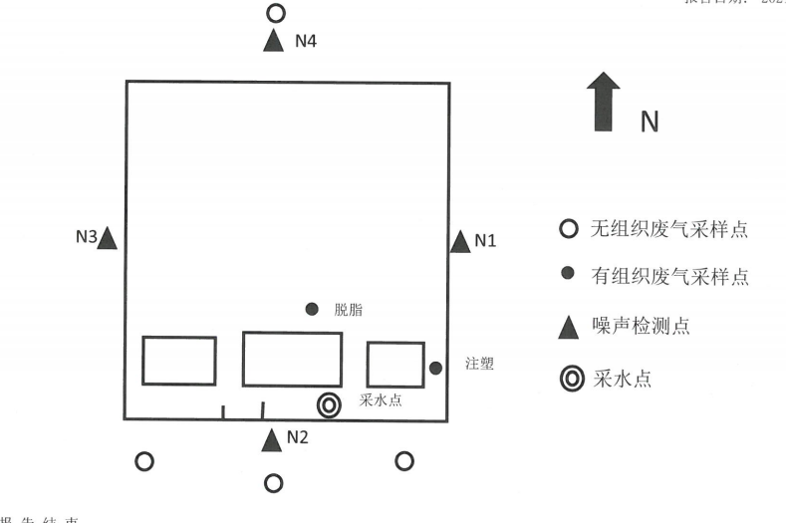
图6-1 采样点与监测点布置图
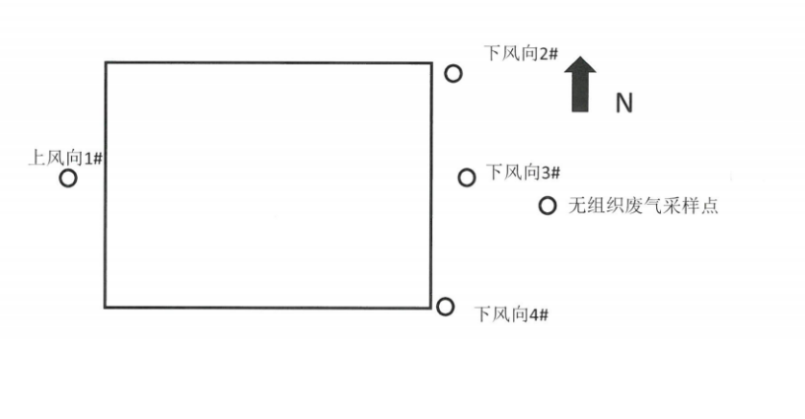
图6-2 总悬浮颗粒物采样点与监测点布置图

表七
验收监测期间生产工况记录：
根据《建设项目竣工环境保护验收技术指南 污染影响类》关于建设项目环境保护设施竣工验收监测的要求，验收监测应当在确保主体工程工况稳定、环境保护设施运行正常的情况下进行，并如实记录监测时的实际工况以及决定或影响工况的关键参数，如实记录能够反映环境保护设施运行状态的主要指标。
监测期间该项目正常运行，我公司于2021年10月29日-30日，2021年12月8日-9日对安徽美博智能科技有限公司江北智能家电产业园项目（一期）的废气、废水和噪声进行验收监测。监测期间该项目各项环保治理设施均处于运行状态，工况稳定，满足验收监测条件。
验收监测结果：
1、废水监测结果
表7-1 废水监测结果表 单位：mg/L pH：无量纲
监测点位 | 监测日期 | 监测频次 | 样品性状 | PH | 氨氮 | COD_{cr} | BOD₅ | SS
生活餐饮污水排放口 | 2021.10.29 | 第一次 | 水样微浑 | 7.3 | 29.5 | 129 | 68.4 | 29
生活餐饮污水排放口 | 2021.10.29 | 第二次 | 水样微浑 | 7.2 | 27.6 | 126 | 68.0 | 26
生活餐饮污水排放口 | 2021.10.29 | 第三次 | 水样微浑 | 7.2 | 27.0 | 131 | 68.6 | 25
生活餐饮污水排放口 | 2021.10.29 | 第四次 | 水样微浑 | 7.2 | 28.5 | 124 | 68.2 | 22
生活餐饮污水排放口 | 2021.10.30 | 第一次 | 水样微浑 | 7.2 | 29.0 | 133 | 66.4 | 20
生活餐饮污水排放口 | 2021.10.30 | 第二次 | 水样微浑 | 7.2 | 28.3 | 131 | 65.4 | 28
生活餐饮污水排放口 | 2021.10.30 | 第三次 | 水样微浑 | 7.3 | 27.0 | 128 | 67.6 | 29
生活餐饮污水排放口 | 2021.10.30 | 第四次 | 水样微浑 | 7.3 | 29.0 | 127 | 68.2 | 21
执行标准限值 |  |  |  | 6-9 | 45 | 500 | 300 | 400
达标情况 |  |  |  | 达标 | 达标 | 达标 | 达标 | 达标
废水监测结果表明：2021年10月29日和2021年10月30日，安徽美博智能科技有限公司生活餐饮污水排放口PH值、COD_{cr}、BOD₅、SS、氨氮排放浓度均满足《污水综合排放标准》（GB8978-1996）中三级标准要求。
2、废气监测结果
表7-2 有组织废气监测结果表
监测点位 | 监测日期 | 监测时间 | 排气筒进口 |  | 排气筒出口
监测点位 | 监测日期 | 监测时间 | 非甲烷总烃 |  | 非甲烷总烃
监测点位 | 监测日期 | 监测时间 | 排放浓度（mg/m³） | 排放速率(kg/h) | 排放浓度（mg/m³） | 排放速率(kg/h)
注塑废气排气筒 | 2021.10.29 | 第一次 | 1.77 | 0.039 | 1.29 | 0.034
注塑废气排气筒 | 2021.10.29 | 第二次 | 1.76 | 0.038 | 1.24 | 0.033
注塑废气排气筒 | 2021.10.29 | 第三次 | 2.00 | 0.044 | 0.91 | 0.024
注塑废气排气筒 | 2021.10.30 | 第一次 | 1.49 | 0.032 | 1.09 | 0.029
注塑废气排气筒 | 2021.10.30 | 第二次 | 1.51 | 0.033 | 0.88 | 0.023
注塑废气排气筒 | 2021.10.30 | 第三次 | 1.64 | 0.036 | 0.96 | 0.025
执行标准限值 |  |  |  |  | 80 | /
监测结果 |  |  |  |  | 达标 | 达标
表7-3 有组织废气监测结果表
监测点位 | 监测日期 | 监测时间 | 排气筒进口 |  | 排气筒出口
监测点位 | 监测日期 | 监测时间 | 非甲烷总烃 |  | 非甲烷总烃
监测点位 | 监测日期 | 监测时间 | 排放浓度（mg/m³） | 排放速率(kg/h) | 排放浓度（mg/m³） | 排放速率(kg/h)
脱脂烘干废气排气筒 | 2021.10.29 | 第一次 | 2.54 | 0.024 | 1.24 | 0.011
脱脂烘干废气排气筒 | 2021.10.29 | 第二次 | 1.96 | 0.019 | 1.14 | 0.010
脱脂烘干废气排气筒 | 2021.10.29 | 第三次 | 2.28 | 0.022 | 1.08 | 0.010
脱脂烘干废气排气筒 | 2021.10.30 | 第一次 | 2.20 | 0.021 | 1.03 | 0.009
脱脂烘干废气排气筒 | 2021.10.30 | 第二次 | 2.14 | 0.021 | 1.10 | 0.010
脱脂烘干废气排气筒 | 2021.10.30 | 第三次 | 2.69 | 0.026 | 0.71 | 0.006
执行标准限值 |  |  |  |  | 80 | /
监测结果 |  |  |  |  | 达标 | 达标
有组织废气监测结果表明：2021年10月29日和2021年10月30日，安徽美博智能科技有限公司注塑废气排气筒出口与脱脂烘干废气排气筒出口的非甲烷总烃排放浓度满足上海市地方标准《大气污染物综合排放标准》（DB31/933-2015）。
表7-4 无组织废气监测结果表
采样地点 | 采样时间 |  | 检测指标 | 检测结果 | 标准限值 | 监测结果
上风向1# | 2021.10.29 | 第一次 | 非甲烷总烃  （mg/m³） | 0.26 | ≤4.0 | 达标
上风向1# | 2021.10.29 | 第二次 | 非甲烷总烃  （mg/m³） | 0.25 | ≤4.0 | 达标
上风向1# | 2021.10.29 | 第三次 | 非甲烷总烃  （mg/m³） | 0.26 | ≤4.0 | 达标
上风向1# | 2021.10.30 | 第一次 | 非甲烷总烃  （mg/m³） | 0.23 | ≤4.0 | 达标
上风向1# | 2021.10.30 | 第二次 | 非甲烷总烃  （mg/m³） | 0.27 | ≤4.0 | 达标
上风向1# | 2021.10.30 | 第三次 | 非甲烷总烃  （mg/m³） | 0.27 | ≤4.0 | 达标
下风向2# | 2021.10.29 | 第一次 | 非甲烷总烃  （mg/m³） | 0.27 | ≤4.0 | 达标
下风向2# | 2021.10.29 | 第二次 | 非甲烷总烃  （mg/m³） | 0.31 | ≤4.0 | 达标
下风向2# | 2021.10.29 | 第三次 | 非甲烷总烃  （mg/m³） | 0.29 | ≤4.0 | 达标
下风向2# | 2021.10.30 | 第一次 | 非甲烷总烃  （mg/m³） | 0.24 | ≤4.0 | 达标
下风向2# | 2021.10.30 | 第二次 | 非甲烷总烃  （mg/m³） | 0.29 | ≤4.0 | 达标
下风向2# | 2021.10.30 | 第三次 | 非甲烷总烃  （mg/m³） | 0.26 | ≤4.0 | 达标
下风向3# | 2021.10.29 | 第一次 | 非甲烷总烃  （mg/m³） | 0.22 | ≤4.0 | 达标
下风向3# | 2021.10.29 | 第二次 | 非甲烷总烃  （mg/m³） | 0.30 | ≤4.0 | 达标
下风向3# | 2021.10.29 | 第三次 | 非甲烷总烃  （mg/m³） | 0.35 | ≤4.0 | 达标
下风向3# | 2021.10.30 | 第一次 | 非甲烷总烃  （mg/m³） | 0.26 | ≤4.0 | 达标
下风向3# | 2021.10.30 | 第二次 | 非甲烷总烃  （mg/m³） | 0.27 | ≤4.0 | 达标
下风向3# | 2021.10.30 | 第三次 | 非甲烷总烃  （mg/m³） | 0.27 | ≤4.0 | 达标
下风向4# | 2021.10.29 | 第一次 | 非甲烷总烃  （mg/m³） | 0.31 | ≤4.0 | 达标
下风向4# | 2021.10.29 | 第二次 | 非甲烷总烃  （mg/m³） | 0.25 | ≤4.0 | 达标
下风向4# | 2021.10.29 | 第三次 | 非甲烷总烃  （mg/m³） | 0.31 | ≤4.0 | 达标
下风向4# | 2021.10.30 | 第一次 | 非甲烷总烃  （mg/m³） | 0.31 | ≤4.0 | 达标
下风向4# | 2021.10.30 | 第二次 | 非甲烷总烃  （mg/m³） | 0.23 | ≤4.0 | 达标
下风向4# | 2021.10.30 | 第三次 | 非甲烷总烃  （mg/m³） | 0.25 | ≤4.0 | 达标
表7-5 无组织废气监测结果表
采样地点 | 采样时间 |  | 检测指标 | 检测结果 | 标准限值 | 监测结果
上风向1# | 2021.12.8 | 第一次 | 总悬浮颗粒物  （mg/m³） | 0.276 | ≤0.5 | 达标
上风向1# | 2021.12.8 | 第二次 | 总悬浮颗粒物  （mg/m³） | 0.201 | ≤0.5 | 达标
上风向1# | 2021.12.8 | 第三次 | 总悬浮颗粒物  （mg/m³） | 0.250 | ≤0.5 | 达标
上风向1# | 2021.12.9 | 第一次 | 总悬浮颗粒物  （mg/m³） | 0.352 | ≤0.5 | 达标
上风向1# | 2021.12.9 | 第二次 | 总悬浮颗粒物  （mg/m³） | 0.310 | ≤0.5 | 达标
上风向1# | 2021.12.9 | 第三次 | 总悬浮颗粒物  （mg/m³） | 0.217 | ≤0.5 | 达标
下风向2# | 2021.12.8 | 第一次 | 总悬浮颗粒物  （mg/m³） | 0.248 | ≤0.5 | 达标
下风向2# | 2021.12.8 | 第二次 | 总悬浮颗粒物  （mg/m³） | 0.325 | ≤0.5 | 达标
下风向2# | 2021.12.8 | 第三次 | 总悬浮颗粒物  （mg/m³） | 0.327 | ≤0.5 | 达标
下风向2# | 2021.12.9 | 第一次 | 总悬浮颗粒物  （mg/m³） | 0.383 | ≤0.5 | 达标
下风向2# | 2021.12.9 | 第二次 | 总悬浮颗粒物  （mg/m³） | 0.408 | ≤0.5 | 达标
下风向2# | 2021.12.9 | 第三次 | 总悬浮颗粒物  （mg/m³） | 0.343 | ≤0.5 | 达标
下风向3#2 | 2021.12.8 | 第一次 | 总悬浮颗粒物  （mg/m³） | 0.308 | ≤0.5 | 达标
下风向3#2 | 2021.12.8 | 第二次 | 总悬浮颗粒物  （mg/m³） | 0.317 | ≤0.5 | 达标
下风向3#2 | 2021.12.8 | 第三次 | 总悬浮颗粒物  （mg/m³） | 0.383 | ≤0.5 | 达标
下风向3#2 | 2021.12.9 | 第一次 | 总悬浮颗粒物  （mg/m³） | 0.350 | ≤0.5 | 达标
下风向3#2 | 2021.12.9 | 第二次 | 总悬浮颗粒物  （mg/m³） | 0.350 | ≤0.5 | 达标
下风向3#2 | 2021.12.9 | 第三次 | 总悬浮颗粒物  （mg/m³） | 0.467 | ≤0.5 | 达标
下风向4#3 | 2021.12.8 | 第一次 | 总悬浮颗粒物  （mg/m³） | 0.300 | ≤0.5 | 达标
下风向4#3 | 2021.12.8 | 第二次 | 总悬浮颗粒物  （mg/m³） | 0.350 | ≤0.5 | 达标
下风向4#3 | 2021.12.8 | 第三次 | 总悬浮颗粒物  （mg/m³） | 0.375 | ≤0.5 | 达标
下风向4#3 | 2021.12.9 | 第一次 | 总悬浮颗粒物  （mg/m³） | 0.392 | ≤0.5 | 达标
下风向4#3 | 2021.12.9 | 第二次 | 总悬浮颗粒物  （mg/m³） | 0.375 | ≤0.5 | 达标
下风向4#3 | 2021.12.9 | 第三次 | 总悬浮颗粒物  （mg/m³） | 0.408 | ≤0.5 | 达标

无组织废气监测结果表明：2021年10月29日和2021年10月30日，安徽美博智能科技有限公司上风向1个参照点，下风向3个监控点非甲烷总烃浓度均满足上海市地方标准《大气污染物综合排放标准》（DB31/933-2015）表3中的大气污染物浓度限值；2021年12月8日和2021年12月9日安徽美博智能科技有限公司上风向1个参照点，下风向3个监控点总悬浮颗粒物浓度均满足上海市地方标准《大气污染物综合排放标准》（DB31/933-2015）表3中的大气污染物浓度限值。
表7-6 验收监测期间气象条件
日期 | 风向 | 风速（m/s） | 气温（℃） | 气压（kPa） | 天气情况
2021.10.29 | 北 | 1.6-1.8 | 23.9-25.7 | 101.6 | 晴
2021.10.30 | 北 | 1.6-1.8 | 24.2-26.1 | 101.5 | 晴
2021.12.8 | 西 | 1.7-1.9 | 13.5-16.3 | 101.6 | 晴
2021.12.9 | 西 | 1.5-1.9 | 14.0-17.5 | 101.6 | 晴
3、噪声监测结果
表7-7 噪声监测结果表
检测日期 | 点位 | 昼间Leq dB (A) |  |  | 夜间Leq dB (A) |  |  | 夜间 LAmax dB (A)
检测日期 | 点位 | 噪声源 | 观测时间 | 测量结果 | 噪声源 | 观测时间 | 测量结果 | 测量结果
10月29日 | 厂界东侧外N1 | 机械噪声 | 9:12 ~ 9:13 | 59.9 | 环境噪声 | 22:01 ~ 22:02 | 43.3 | /
10月29日 | 厂界南侧外N2 | 机械噪声 | 9:22 ~ 9:23 | 57.0 | 环境噪声 | 22:11 ~ 22:12 | 44.4 | /
10月29日 | 厂界西侧外N3 | 机械噪声 | 9:32 ~ 9:33 | 57.6 | 环境噪声 | 22:21 ~22:22 | 43.0 | /
10月29日 | 厂界北侧外N4 | 机械噪声 | 9:41 ~ 9:42 | 57.6 | 环境噪声 | 22:30 ~ 22:31 | 45.6 | /
10月30日 | 厂界东侧外N1 | 机械噪声 | 9:30 ~ 9:31 | 59.0 | 环境噪声 | 22:01 ~ 22:02 | 44.2 | /
10月30日 | 厂界南侧外N2 | 机械噪声 | 9:39 ~ 9:40 | 56.8 | 环境噪声 | 22:13 ~ 22:14 | 44.6 | /
10月30日 | 厂界西侧外N3 | 机械噪声 | 9:47 ~ 9:48 | 57.6 | 环境噪声 | 22:22 ~ 22:23 | 43.2 | /
10月30日 | 厂界北侧外N4 | 机械噪声 | 9:58 ~ 9:59 | 58.0 | 环境噪声 | 22:32 ~ 22:33 | 45.2 | /
噪声监测结果表明：2021年10月29日和2021年10月30日，安徽美博智能科技有限公司厂界东、厂界南、厂界西、厂界北噪声均满足《工业企业厂界环境噪声排放标准》（GB12348-2008）中3类标准。
4、污染物排放总量控制与分析
4.1总量控制指标
“十三五”规划期间我国纳入约束性考核的污染物：COD、NH₃-N、SO₂、NOx、烟（粉）尘、VOC_{S}共6种主要污染物实行排放总量控制计划管理。
4.2 废水排污总量核算：
因项目产生的生活污水经化粪池预处理后由市政污水管网进入江北污水处理厂集中处理，其COD、氨氮排放总量纳入到污水处理厂总量控制指标内，故未申请总量控制指标。
4.3废气排污总量核算：
根据检测报告，按照排放口最大排放速率核算：VOCs总量控制指标为0.108t/a。
表7-8 项目总量控制指标核算
污染物名称 | VOCs
环评核算总量（t/a） | 0.863
实际排放总量（t/a） | 0.108
备注 | 气态污染物排放总量（t）=$\frac{污染物排放速率（kg/h）×年排放小时数（h）}{1000}$

表八
验收监测结论：

1、废水

本次监测结果显示：2021年10月29日和2021年10月30日，安徽美博智能科技有限公司生活餐饮污水排放口PH值、CODcr、BOD5、SS、氨氮排放浓度均满足《污水综合排放标准》（GB8978-1996）中三级标准要求。

2、废气
有组织废气：2021年10月29日和2021年10月30日，安徽美博智能科技有限公司注塑废气排气筒出口与脱脂烘干废气排气筒出口的非甲烷总烃排放浓度满足上海市地方标准《大气污染物综合排放标准》（DB31/933-2015）表1中的大气污染物监控点浓度限值。无组织废气：2021年10月29日和2021年10月30日，安徽美博智能科技有限公司上风向1个参照点，下风向3个监控点非甲烷总烃浓度均满足上海市地方标准《大气污染物综合排放标准》（DB31/933-2015）表3中的大气污染物浓度限值；2021年12月8日和2021年12月9日，安徽美博智能科技有限公司上风向1个参照点，下风向3个监控点总悬浮颗粒物均满足上海市地方标准《大气污染物综合排放标准》（DB31/933-2015）表3中的大气污染物浓度限值。

3、噪声

本次监测结果显示：2021年10月29日和2021年10月30日，安徽美博智能科技有限公司厂界东、厂界南、厂界西、厂界北噪声均满足《工业企业厂界环境噪声排放标准》（GB12348-2008）中3类标准。

4、固体废物
本项目厂区产生的固体废物分为一般废物和危险废物两类,一般固废包括边角料、不合格品、焊渣、金属屑、废包装物、试模件、生活垃圾等；危险固废为废油桶、废油、废挥发油和废活性炭。
边角料、不合格品、金属屑、废包装物和焊渣，集中收集后由物资回收部门统一回收；废油桶、废油和废活性炭，集中收集后由资质单位统一处理；试模件破碎后回用于注塑工序；废抹布手套，随生活垃圾一起交由环卫部门清运；餐饮垃圾交由从事城市生活垃圾经营性处置的企业集中定点处理。

5、竣工验收监测总结论
根据本次建设项目环保设施竣工环境保护验收监测结果可知：
本项目落实了环境保护“三同时”制度和环境影响评价报告表及批复的意见。有较齐全的环保管理制度，在正常营业的情况下，废水、废气、噪声污染物排放符合有关标准。该项目基本符合建设项目环境保护设施竣工验收要求。

6、建议
根据此次安徽美博智能科技有限公司委托监测结果，建议安徽美博智能科技有限公司加强废气收集处理工作，确保废气稳定达标排放；加强对各类设备和环保设施的日常维护，发现故障及时排除，并加强对车间的消声、隔音、降噪等措施，生产期间关闭门窗，对周边环境影响尽量降到最小不断完善各项环保管理制度，减少各类污染物的排放。

附图、附件：
附图 1 项目地理位置图
附图 2 项目外环境关系图
附图 3 平面布置示意图
附图 4 生态红线图
附图 5 园区用地规划图
附图 6 现场采样图
附件 1 营业执照
附件 2 厂房租赁合同
附件 3 土地证
附件 4 环评批复
附件 5 项目立项
附件 6 检测报告
附件 7 排污许可证登记回执
附件 8 危废处置协议
附件 9 一般固废处置协议

建设项目工程竣工环境保护“三同时”验收登记表
填表单位（盖章）： 填表人（签字）： 项目经办人（签字）：
建设项目 | 项目名称 |  | 江北智能家电产业园项目（一期） |  |  |  |  |  | 项目代码 |  | / | 建设地点 |  | 江北产业集中区玉带路以东，常州路以西，南港河路以南，万象路以北
建设项目 | 行业类别（分类管理名录） |  | 其他通用设备制造C3490 |  |  |  |  |  | 建设性质 |  | ☑新建 □ 改扩建□技术改造 | 项目厂区中心经度/纬度 |  |  |  | 118.248232  31.479945
建设项目 | 设计生产能力 |  | 250万台/年室内机、250万台/年室外机 |  |  |  |  |  | 实际生产能力 |  | 250万台/年室内机、250万台/年室外机 | 环评单位 |  | 安徽禹水华阳环境工程技术有限公司
建设项目 | 环评文件审批机关 |  | 芜湖市生态环境局 |  |  |  |  |  | 审批文号 |  | 芜环评审【2020】135号 | 环评文件类型 |  | 环境影响报告表
建设项目 | 开工日期 |  | 2020年7月 |  |  |  |  |  | 竣工日期 |  | 2021年9月 | 排污许可证申领时间 |  | /
建设项目 | 环保设施设计单位 |  | / |  |  |  |  |  | 环保设施施工单位 |  | / | 本工程排污许可证编号 |  | /
建设项目 | 验收单位 |  | 芜湖民宇环境科技有限公司 |  |  |  |  |  | 环保设施监测单位 |  | 安徽天净环绿环境科技有限公司 | 验收监测时工况 |  | /
建设项目 | 投资总概算（万元） |  | 108000.00 |  |  |  |  |  | 环保投资总概算（万元） |  | 177 | 所占比例（%） |  | 0.16
建设项目 | 实际总投资 |  | 93000.00 |  |  |  |  |  | 实际环保投资（万元） |  | 109 | 所占比例（%） |  | 0.12
建设项目 | 废水治理（万元） |  | / | 废气治理（万元） | 14 | 噪声治理（万元） |  | 18 | 固体废物治理（万元） |  | 3 | 绿化及生态（万元） |  | / | 其他（万元） |  | /
建设项目 | 新增废水处理设施能力 |  | / |  |  |  |  |  | 新增废气处理设施能力 |  | / | 年平均工作时 |  | 2400h/a
运营单位 |  |  | 安徽美博智能科技有限公司 |  |  |  | 运营单位社会统一信用代码（或组织机构代码） |  |  |  | 91340200MA2PHBXR7L | 验收时间 |  | 2021年11月
污染  物排  放达  标与  总量  控制（工  业建  设项  目详填） |  | 污染物 | 原有排  放量(1) | 本期工程实际排放浓度(2) | 本期工程允许排放浓度(3) | 本期工程产生量(4) | 本期工程自身削减量(5) |  | 本期工程实际排放量(6) | 本期工程核定排放总量(7) | 本期工程“以新带老”削减量(8) | 全厂实际排放总量(9) | 全厂核定排放总量(10) |  | 区域平衡替代削减量(11) |  | 排放增减量(12)
 |  | 废水 | -- | -- | -- | -- | -- |  | -- | -- | -- | -- | -- |  | -- |  | --
 |  | 化学需氧量 | -- | -- | -- | -- | -- |  | 1.68 | -- | -- | -- | -- |  | -- |  | --
 |  | 氨氮 | -- | -- | -- | -- | -- |  | 0.17 | -- | -- | -- | -- |  | -- |  | --
 |  | 悬浮物 | -- | -- | -- | -- | -- |  | 0.34 | -- | -- | -- | -- |  | -- |  | --
 |  | 石油类 | -- | -- | -- | -- | -- |  | -- | -- | -- | -- | -- |  | -- |  | --
 |  | 废气 | -- | -- | -- | -- | -- |  | -- | -- | -- | -- | -- |  | -- |  | --
 |  | 烟尘 | -- | -- | -- | -- | -- |  | 0.052 | -- | -- | -- | -- |  | -- |  | --
 |  | 二氧化硫 | -- | -- | -- | -- | -- |  | -- | -- | -- | -- | -- |  | -- |  | --
 |  | 氮氧化物 | -- | -- | -- | -- | -- |  | -- | -- | -- | -- | -- |  | -- |  | --
 |  | 挥发性有机物 | -- | -- | -- | -- | -- |  | 0.193 | -- | -- | -- | -- |  | -- |  | --
 |  | 工业固体废物 | -- | -- | -- | -- | -- |  | -- | -- | -- | -- | -- |  | -- |  | --
 |  | 与项目有关的其他特征污染物 | -- | -- | -- | -- | -- |  | -- | -- | -- | -- | -- |  | -- |  | --
注：1、排放增减量：（+）表示增加，（-）表示减少。2、(12)=(6)-(8)-(11)，（9）= (4)-(5)-(8)- (11) +（1）。3、计量单位：废水排放量——万吨/年；废气排放量——吨/年；工业固体废物排放量——万吨/年；水、气污染物排放浓度——吨/年

